***SPPB***

**Plataforma de equilibrio:**

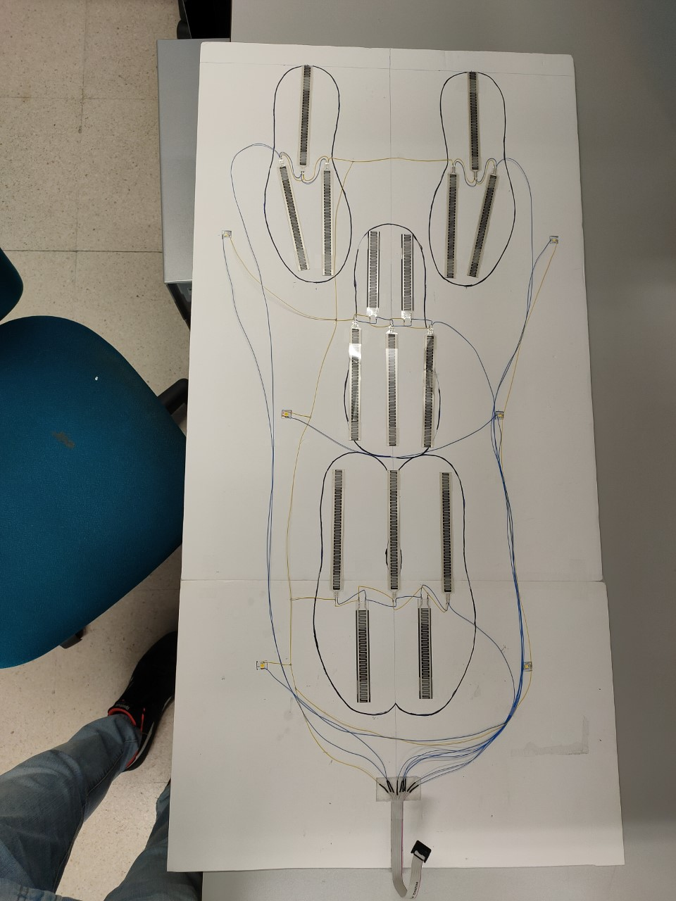

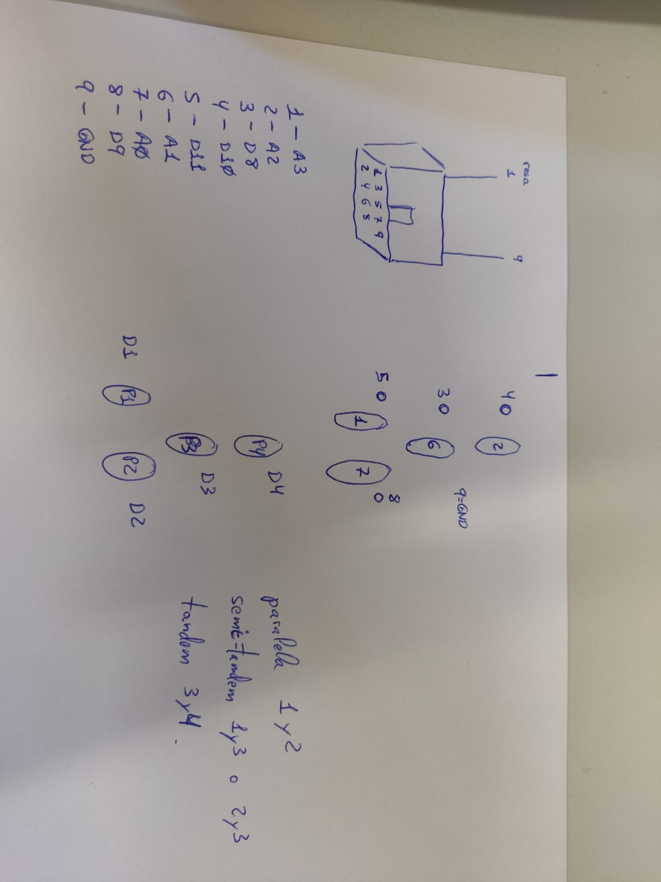

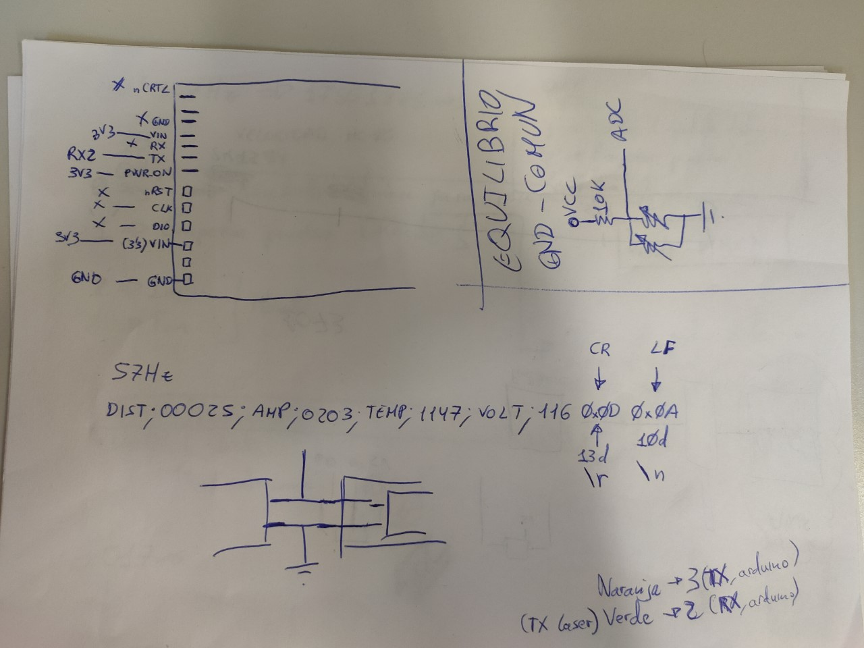

Módulo de carga:

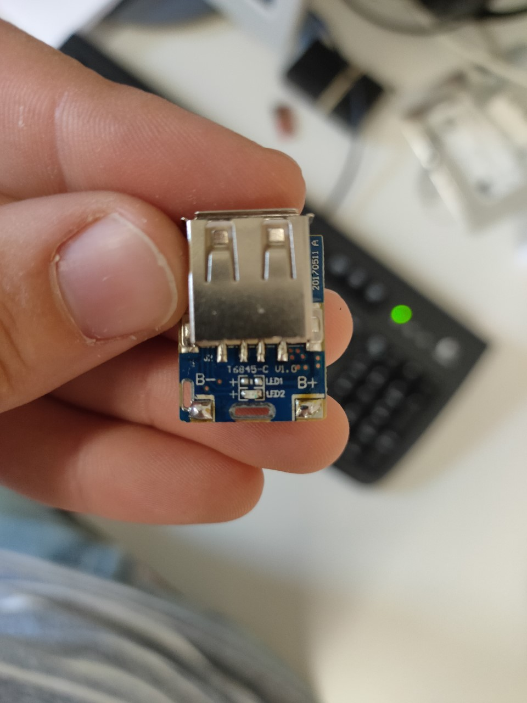

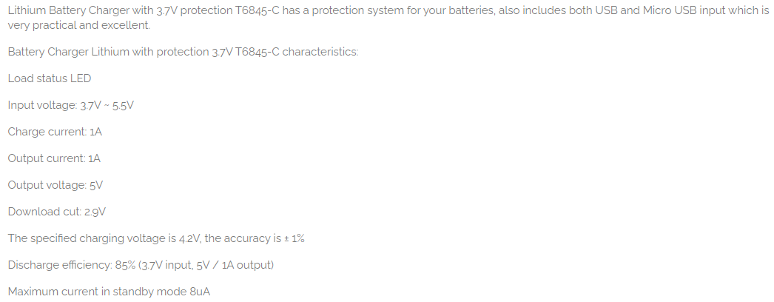

Sensores de presión:

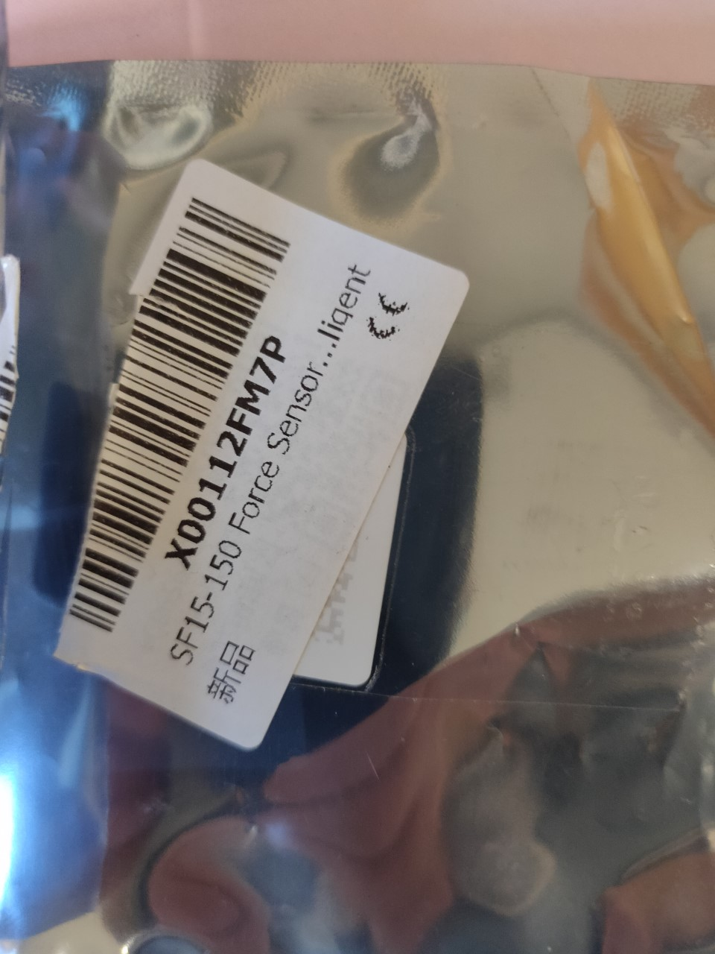

Módulo Bluetooth HC-05:

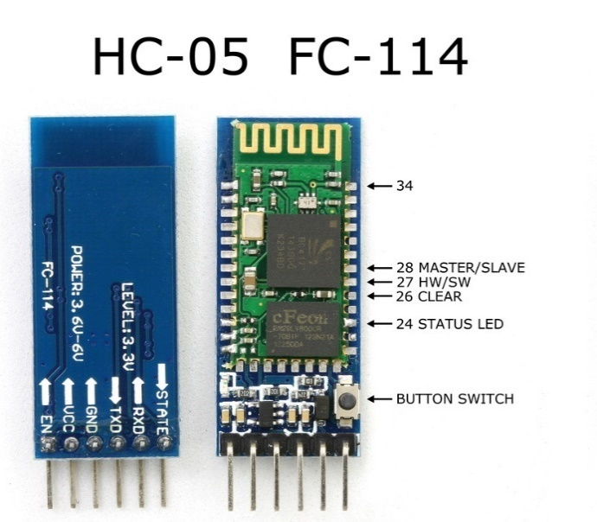

Version de Arduino IDE: 1.8.9

* Configuración del entorno:

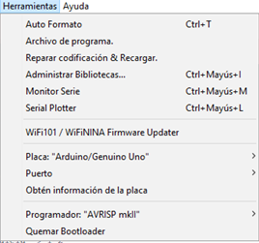

**Medidor de velocidad:**

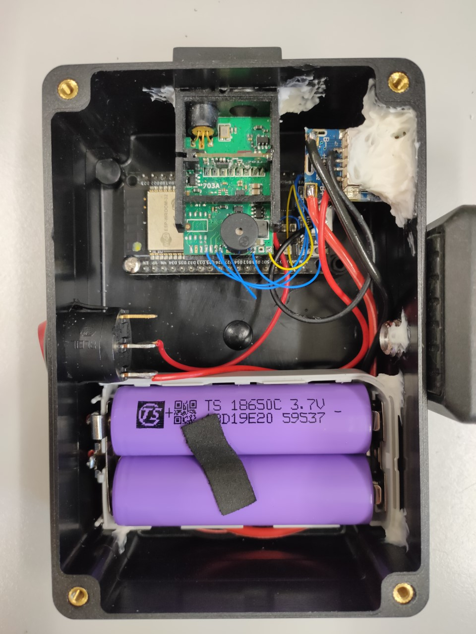



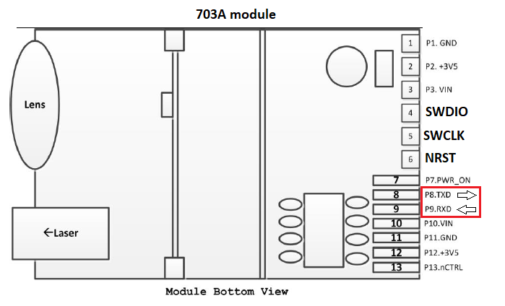

Pagina web en Github con toda la información:

<https://github.com/iliasam/Laser_tape_reverse_engineering>

Firmware desarrollado en IAR 7.50

Pasos para programar el microcontrolador de l laser con “ST-Link utility”: <https://www.hackster.io/iliasam/making-a-cheap-laser-rangefinder-for-arduino-4dd849>

* Cargar Firmware_701A_enh.hex de Firmware_dist_calculation_fast
* Conectar 3V3, GND, SWDIO, SWCLK y NRST al programador
* Configurar en Target->Settings:

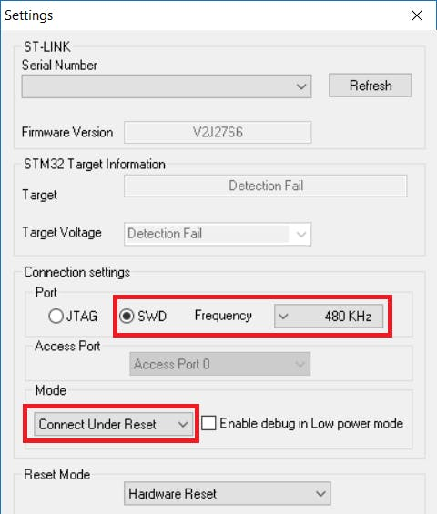

* Si el programador tiene linea NRST, se conecta el dispositivo a la alimentación y pulsar en Target->Connect.

Si el programador no tiene linea NRST, se hace el reset de forma manual. Se conecta la alimentación y justo despues se conecta NRST a GND y se desconecta rapidamente.

* Una vez conectado se muestra la imagen:

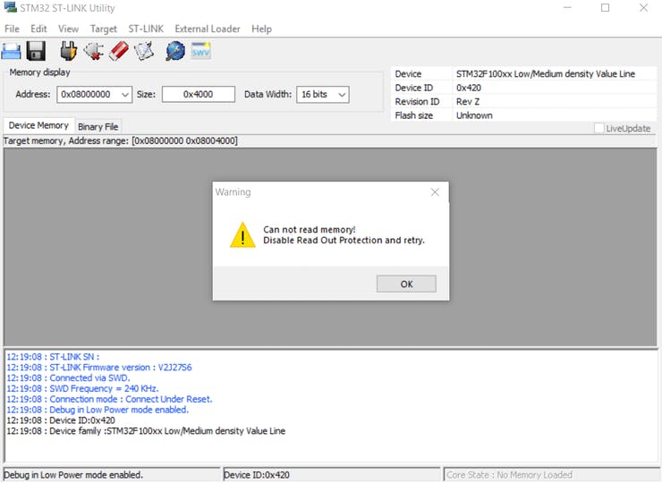

* Target->Option Bytes:

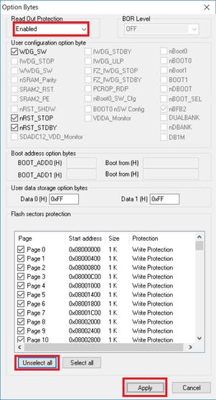

Cambiar a Disabled y pulsar en Unselect all y luego en Apply. Despues resetear el modulo desconectando la alimentación.

* Pulsar en Target->Connect

Versión de STLink Utility utilizada:

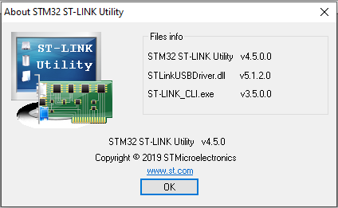

Comandos de configuración laser (UART a 256000):

* "E" - enable laser and measurement process.
* "D" - disable laser and measurement process.
* "C" - start zero distance calibration. You need to run zero distance calibration at the first start. Place any white object at the distance > 10cm from the laser tape before calibration.

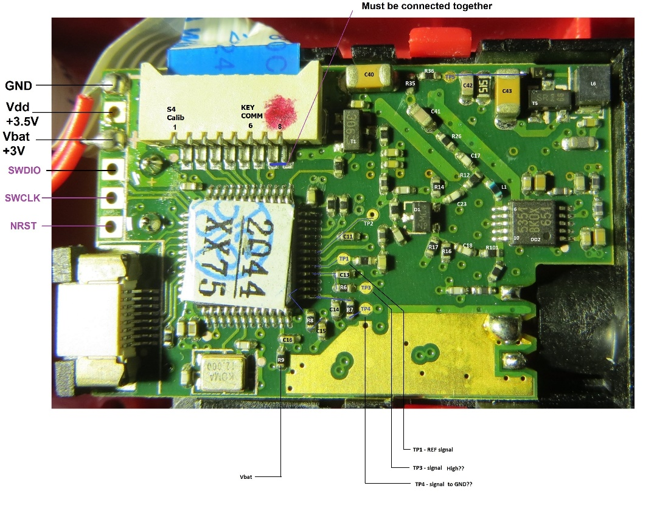

Microcontrolador ESP32:

* Pin RX2 conectado al pin TX del láser.

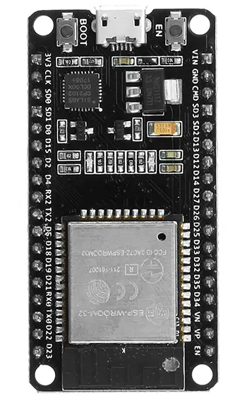

Version de Arduino IDE: 1.8.9

* Configuración del entorno:

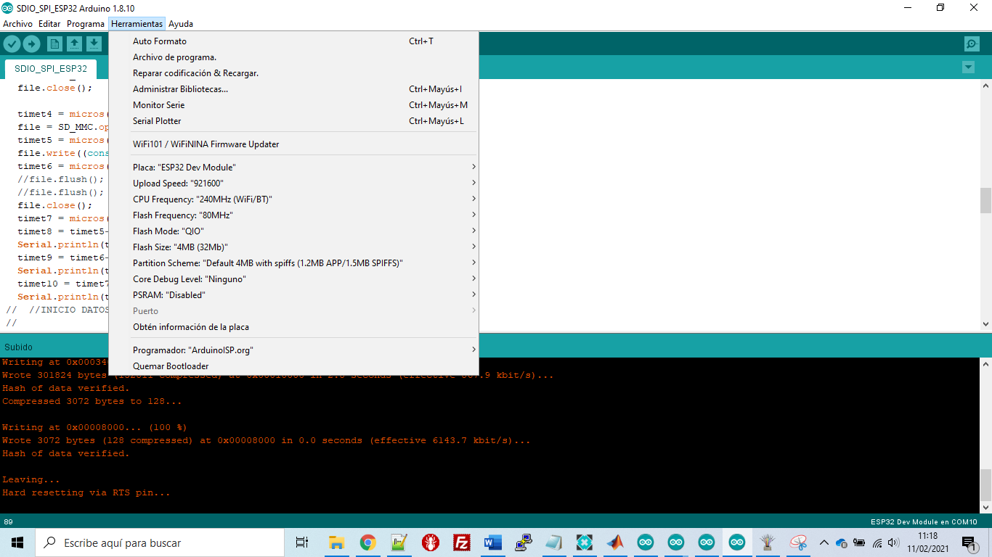

**Lista de componentes:**

*Plataforma equilibrio:

Arduino UNO

Módulo bluetooth HC-05

Cargador de baterías T6845-C

20 sensores de presión

Interruptor

Caja

2 pilas 18650

*Velocidad:

ESP32

Cargador de baterías T6845-C

Medidor láser 703A

Interruptor

Caja

Tuerca para el trípode

2 pilas 18650

*Sentadillas:

ESP32

BNO080

Cargador de baterías T6845-C

Interruptor

Caja

Batería